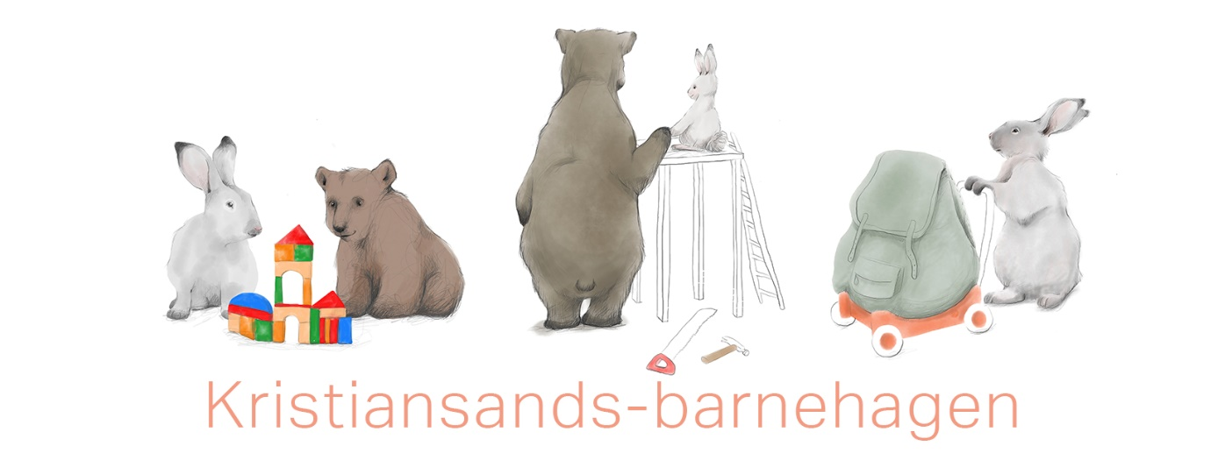

Årsplanbarnehage
2023-24
Alle barn og unge skal oppleve at de er inkludert i felleskapet

Fastsatt av samarbeidsutvalget
28.08.2023

Innhold
Vår barnehage 3
Presentasjon av barnehagen 3
Ny i barnehagen 4
Overganger innad i barnehagen 5
Overgang barnehage – SFO og skole 5
Barnehagens årsplan 6
Felles verdier, retning og fokus - strategiplan for barn og unge
Hovedsatsingsområde 7
Samarbeid 7
Foreldresamarbeid 7
Taushetsplikt, opplysningsplikt og politiattest 8
Lek og læring i barnehagen 8
Demokrati og barns medvirkning og deltakelse 9
Omsorg og danning 9
Kommunikasjon og språk 9
Mangfold, likestilling og gjensidig respekt 10
Bærekraftig utvikling 10
Livsmestring og helse 11
Barns rett til et trygt og godt barnehagemiljø 11
Vurdering og veien videre 12

Vår barnehage
Denne årsplanen skal gi et innblikk i hvordan barnehagen vil jobbe i det neste året og hva vi tenker er viktig å ha fokus på i vårt arbeid for at barna skal trives og utvikle seg.

Presentasjon av barnehagen
Veslefrikk barnehage eies av Kristiansand kommune og har vært i drift siden 1992. barnehagen har i dag 5 avdelingen. Vi har to småbarngrupper, to med barn 3-4 år og en gruppe med 5 åringer (førskolebarn)
Barnehagen ligge på Strømme med kort avstand til skole, aldershjem, butikk, skog, kirke mm
Uteområdet i barnehagen er kupert og variert, det gir barna rom for allsidig lek og ulik motorisk utfordringer.
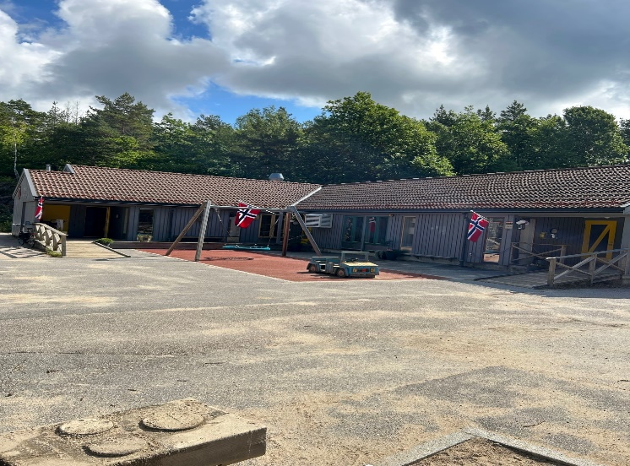

NETTSIDEN VÅR:
https://www.minbarnehage.no/veslefrikk
Styrer: Guri Mortensen
Guri.mortensen@kristiansand.kommun.no

Vår besøksadresse:
Strømmeveien 103
4639 Kristiansand
Telefon nummer til våre avdelinger
Kontor: 922 55159
Humla: 468 24914
Marihøna: 468 20165
Pippi: 468 24710
Ole Brumm: 468 23208
Verkstedet: 468 19927

Vimsa- min barnehage (app)
Dette er en app for kommunikasjon mellom hjem og barnehager. Her registrerer foreldre blant annet sykdom, ferier og samtykke, og kan sende melding til barnehagen. Barnehagen legger ut informasjon, dagboknotater og bilder. Det forventes at alle foresatte laster ned og tar appen i bruk

Hjemmeside:
https://www.minbarnehage.no/veslefrikkbhg
På denne siden deles nyttig informasjon og artikler. Vi anbefaler at foresatte abonnerer på hjemmesiden, for å motta nyttig informasjon direkte til egen e-post. Abonnementet må fornyes ved oppstart av nytt barnehageår.

Ny i barnehagen
Slik vil vi motta barnet ditt i barnehagen vår:
Vi legger til rette for at barnet skal få en trygg og god start i barnehagen. Den første tiden er det fokus på å bli kjent, tilpasse seg rutiner, organisere og etablere gode relasjonen til personalet og andre barn.
Tilvenning:
Vi ønsker å gi alle barn en trygg oppstart i barnehagen. Å begynne i barnehagen er livets første overgang for det lille barnet.
Veslefrikk barnehage praktiserer foreldreaktiv tilvenning, basert på kunnskap fra nyere forskning, som slår fast at dette er den beste tilnærmingen til oppstart i barnehagen.

Ved oppstart av nytt barn og familier har vi invitert til oppstartsmøte i juni. Her blir nye invitert til avdelingen på formiddagen 2-3 dager i løpet av juni. Her snakker vi om ting dere lurer på, og gir informasjon om oppstartsperioden. I oppstartsperioden utveksler vi informasjon om barnet. Vi tilpasser rutiner og organiserer tid og rom slik at barnet blir kjent, knytter seg til personalet og andre barn. I samarbeid med foresatte avtaler vi hvor lenge barnet skal være i barnehagen. Tiden barnet trenger for å bli trygg i barnehagene er veldig individuelt. Forskning viser at spesielt de yngste barna trenger litt lengre tid. Oppstartsperioden bør i samarbeid med barnehage tilpasses det enkelte barn. Vi anbefaler at barnet har korte dager den første tiden. Dette avtales med pedagogisk leder.
Trygghetssirkelen illustrere hvordan en tilstedeværende voksen fungerer som trygg base som barnet kan utforske verden fra. Foreldre som er med barnet i barnehagen er barnets trygge base – også overtar tilknytnings personene i barnehagen denne rollen gradvis. Utforskning og tilknytning henger sammen og står i et avhengighetsforhold til hverandre. Tilknytning kan forklares ut fra barnets avhengige og behov for beskyttelse, mens utforskning kan forklares ut ifra barnets selvstendighet og behov for å undersøke og mestre verden. (Brandtzæg, Torsteinson, Øiestad 2015)

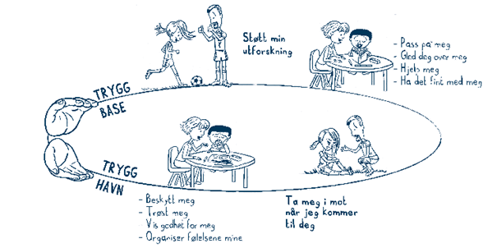

Overganger innad i barnehagen
Vi starter med å bli kjent med de nye avdelingene i juni. Barna som skal over på stor avdeling har med seg en kjent voksen over til ny gruppe. Her møter de barn som skal gå på samme gruppe fra oppstart i august. På ny gruppe leker vi sammen, spiser sammen, med på samling og er med på tur. Vi legger også opp til uformelle besøk. De blir kjent med personalet og avdelingen. Ped ledere på gammel og ny avdeling møtes med foresatte for en overgangssamtale.
Slik vil vi legge til rette for at barn og foreldre får tid og rom til å bli kjent med barna og personalet når de bytter barnegruppe: Før sommerferien sender vi ut velkomsthilsen til barna som skal bytte avdeling.

Overgang barnehage – SFO og skole
Barn skal ha et sammenhengende læringsløp fra barnehage til SFO og skole. Et samarbeid mellom barnehagen og SFO/ skolen er derfor viktig. Kristiansand kommune har utarbeidet rutiner for dette samarbeidet. Kristiansand kommune har en overgangs sekk som er et gjenkjenn bart objekt som barnet møter i barnehagen og skolen. Sekken inneholder ulike aktiviteter som barna blir kjent med. Både foreldre og barn deltar i arbeidet for å skape en trygg og god overgang. Barnehagen sender i samråd med foreldre et overføringsskjema til SFO og skole der også barnet har fått bidra med informasjon. Slik forbereder barnehagen overgangen til SFO og skole for det enkelte barn:
Det siste årene har skole og barnehagejobbet kontinuerlig med å gjøre overgangen til skolen best mulig. Barnehagen har i år samlete førskolebarna i en gruppe som er sammen hver dag det siste året i barnehagen. Dette for at de skal bli godt kjent med hverandre, møte samme opplegg og skape vennskap mm
Barnehagen legger til rette for at førskolebarna får med seg erfaringer, kunnskap og ferdigheter som kan gi dem et godt grunnlag og motivasjon for å begynne på skolen.
Barnehagen bidrar til at barna kan avslutte barnehagetiden på en god måte og møte skolen med nysgjerrighet og tro på egne evner. Barna skal få bli kjent med hva som skjer i skolen og skolefritidsordningen. Vi har et næret og godt samarbeid med skolen og SFO
Forberedelser til skolestart
- Overføringsmøter for enkeltbarn
- Samarbeidsmøter barnehager / skole /SFO
- Førskoledag som skolen inviterer til
- Barnehage bruker skolens uteområder
- Besøksdager – barnehagen kommer til skolen
- Besøksdager – barnehagen besøker SFO

Hva vi spesielt øver på før barna begynner på skolen:
Vi jobber for at barna skal bli selvstendige
• Kan kle seg selv
• Kan klare seg selv ved toalettbesøk
• Kan ta initiativ og be om ting de trenger
• Kan finne frem utstyr de trenger og rydde opp etterpå
• Kan ta imot minst en felles beskjed i gruppe

Vi jobber for å oppnå selvstendighet
• Lar barnet prøve selv - ikke være for rask til å tilby hjelp
• Hjelpe barnet til å tenke igjennom hva det er lurt å ha på av tøy
• Hjelpe barnet til å tenke hvilken rekkefølge det er lurt å ta på de ulike plaggene
• Hjelpe barnet til å tenke hva de trenger av utstyr til ulike aktiviteter

Vi jobber med sosial kompetanse
• Oppmuntre til å hjelpe hverandre
• Øve på å utsette egne behov og vente på tur
• Øve på å takle frustrasjon, f.eks. tåle å tape og tåle og ikke få viljen sin
• Øve på å være i fokus/sentrum for andres oppmerksomhet. - ha ordet i forsamling
• Øve på -og ha forståelse for at vi kan sitte stille i samling for å høre hva andre sier -og for selv å bli hørt
• En forventning om å fullføre oppgaver som er påbegynt
• Øve på å gjøre noe de ikke har lyst til

Kommunikasjon, språk og tekst
• Leseaktiviteter. Barna "leser" selv og blir lest for
• Rim og regler
• Klappe rytme i ord - stavelser - f.eks. barnas navn
• Lage tekster/historier sammen med voksen
• Kjennskap til bokstaver og lyder
• Gjøre barna oppmerksom på leseretning
• Kjenne igjen navnet sitt -og øve på å skrive det
• Øve på riktig blyantgrep
• Øve inn riktig skriveretning
• Vi observerer barnas språkutvikling i forhold til punktene nevnt i språk standarden.

Det viktigste barn lærer i barnehagen før de begynner på skolen, er å være en god venn.

Hovedsatsingsområde
Barnehagen har på bakgrunn av kartlegging av pedagogisk praksis, prioritert følgende hovedsatsingsområde for neste barnehageår: I år har vi valgt å jobbe med fagområdene i rammeplanen. Vi vil også i løpet av året jobbe med prosjekt arbeid, her er barnas interesse viktig, så tema er enda ikke valgt.

- Lek
- Et godt og inkluderende læringsmiljø
- Vi følelsen
Lek
Vi jobber strukturert, målrettet og aktivt for å legge til rette for den gode leken og den magiske verden.
Å leke er en kilde til glede og en flott måte å lære seg livets spilleregler på. Gjennom å leke vil barn få allsidig erfaring som legger grunnlaget for læring, vekst og utvikling. På den måten kan vi si at leken bidrar til å forme oss og gjøre oss til den vi er. Barn leker ikke for å lære, men fordi det er GØY. Det gir en følelsen av glede og livslyst i hverdagen. For barn er leken selve livet og barnet lever her og nå.
«Jeg skulle ønske barn lekte mer enn de gjør, for da bygger de opp en rikdom inni seg som de kan øse av resten av livet «(Astrid Lindgren)
Leken har en sentral plass i barnehagen, og lekens egenverdi anerkjennes. Barnehagen skal gi gode vilkår for språklig samhandling. Barnehagen skal inspirere til og gi rom for ulik typer lek både ute og inne. Barnehagen skal bidra til at alle barn opplever, glede, humør, spenning og engasjement gjennom leken- alene og sammen med andre.
Et godt og inkluderende læringsmiljø for alle barn
- Barna skal oppleve seg inkludert i fellesskapet
- Gode relasjoner mellom ansatte og barn, barna seg imellom og hjem og barnehage
- Barn og ansatte med positive forventninger til seg selv og andre
- Legge til rette for at alle barn får delta, finne mening og oppleve mestring
- Barna skal føle seg trygge og ivaretatt
- Barna skal bli sett, hørt og godtatt for den de er
- De ansatte hjelper barna inn i lek og å utvikle sin sosiale kompetanse

Samarbeid
Barnehagen har mange aktuelle samarbeidspartnere, - som barnevern, pedagogisk psykologisk tjeneste (PPT), mobilt team, helsestasjon, skoler, Universitetet i Agder etc. Her kan barnehagen hente hjelp og støtte, eller få innspill til sitt arbeid når det er behov for det.
Helsetjenester som omhandler barn, er nå samlokalisert i Familiens hus der man treffer helsesykepleier, familieterapeut, jordmor, fysioterapeuter, barnevernsarbeidere og skolehelsetjenesten. Også barnehagen henvender seg her når det er behov for det. Alle barnehager har fått tildelt en kontakthelsesykepleier som de møter minst to ganger pr. år.

Foreldresamarbeid
Barnehagen skal samarbeide med foreldrene både individuelt og som gruppe. Foreldrenes medvirkning er nedfelt i barnehageloven. Foreldre skal ha mulighet til innflytelse gjennom Samarbeidsutvalg, foreldreråd, foreldremøter og foreldresamtaler. Oppdragelse er ifølge barnekonvensjonen og barneloven foreldrenes ansvar. Barnehagen skal være et supplement til hjemmet. Det er opprettet et eget foreldreutvalg for barnehager i Kristiansand i tillegg til FUB nasjonalt. Dette er et fellesorgan for alle foreldre med barn i barnehagen i Kristiansand kommune.
Samarbeid om hvert enkelt barn skjer i de daglige møtene og i planlagte samtaler. Alle barnehager skal ha et samarbeidsutvalg som er rådgivende, kontaktskapende og samordnende organ for barnehagen og foreldrene. Samarbeidsutvalget fastsetter barnehagens årsplan.

Taushetsplikt, opplysningsplikt og politiattest
Alle som jobber i barnehagen, er pålagt taushetsplikt og må skrive under på et taushetsløfte i forhold til informasjon som gjelder barn, foreldre og personalet. Alle som jobber i barnehagen, må legge fram politiattest. Barnehagen har en lovpålagt opplysningsplikt til barnevernet som gjelder forhold de blir kjent med der barns helse og utvikling står i fare. Foreldre vil bli umiddelbart informert og involvert i saker som gjelder deres barn, med mindre det dreier seg om vold og overgrep, da har barnehagen plikt til å melde til politiet.

Lek og læring i barnehagen
Barnehagen skal være et sted hvor barns behov for omsorg og lek blir ivaretatt og barndommens egenverdi anerkjennes. Vi skal bidra til at alle barn får en god barndom preget av trivsel, vennskap og lek. Barna skal oppleve et stimulerende miljø som støtter opp om deres lyst til å leke, utforske og lære å mestre. Dette skal blant annet komme til utrykk i arbeid med rammeplanens fagområder. Fagområdene er:
- kommunikasjon, språk og tekst
- kropp, bevegelse, mat og helse
- kunst, kultur og kreativitet
- natur, miljø og teknologi
- antall, rom og form
- etikk, religion og filosofi
- nærmiljø og samfunn

Barnehagen skal bidra til læringsfellesskap der barna skal få bidra i egen og andres læring. Barns lek og medvirkning preger barnehagehverdagen.
Vi har valgt følgende punkt(er) for refleksjon over egen praksis knyttet til lek og læring:
- Personalet lager gode lekemiljøer som funger for den enkelte barnegruppe
- Personalet er aktive, bevist pedagogisk rolle som støtter barnet i deres lek
- Barnesamtaler – foreldresamtaler, 2- 3 ganger i året.

Barnehagen skal bidra til læringsfellesskap der barna skal få bidra i egen og andres læring. Barns lek og medvirkning preger barnehagehverdagen. Lek og læring i barnehagen forgår både ute og inne, analogt og digitalt for å stimulere til et rikt og allsidig læringsmiljø. Slik vil barnehagen benytte digitale verktøy for å berike barnas lek og læring:

Demokrati og barns medvirkning og deltakelse
Vår barnehage skal være et sted som fremmer danning og læring. Barnehagen skal fremme demokrati og være et inkluderende felleskap hvor barna får anledning til å ytre seg, blir hørt og delta.
Barns medvirkning handler først og fremst om en holdning hos de voksne i relasjonen med barn. Barn skal bli møtt som et selvstendig menneske. Uavhengig av alder og forutsetninger skal barn få erfare at deres stemmer blir lyttet til. Vi skal sørge for at barnas erfaringer og synspunkter får innflytelse på det som skjer i barnehagen.
Vi har valgt følgende punkt(er) for refleksjon over egen praksis knyttet til demokrati og medvirkning:
Vår barnehage skal være et sted som fremmer danning og læring. Barnehagen skal fremme demokrati og være et inkluderende felleskap hvor barna får anledning til å ytre seg, blir hørt og delta.
Barns medvirkning handler først og fremst om en holdning hos de voksne i relasjonen med barn. Barn skal bli møtt som et selvstendig lite menneske. Uavhengig av alder og forutsetninger skal barn få erfare at deres stemmer blir lyttet til. Vi skal sørge for at barnas erfaringer og synspunkter får innflytelse på det som skjer i barnehagen.
Punkter for egenvurdering
Med utgangspunkt i barnehagens prioriteringer (utfordringsbildet), har vi valgt følgende punkter for egenvurdering av praksis:
- Vi jobber ut fra at alle barna skal oppleve «jeg har noe å si» og barnets mening har betydning i fellesskapet.

Omsorg og danning
Barnehagen skal legge til rette for omsorgsfulle relasjoner preget av tillit, nærvær, varhet og trygghet. Barn skal få omsorg av voksne og andre barn, og samtidig øve seg på selv å gi omsorg. De voksne skal veilede barn og hjelpe dem i spenningen mellom sosialisering i gruppen og ivaretakelse av de individuelle behov.
Vi har valgt følgende punkt(er) for refleksjon over egen praksis i forhold til omsorg og danning:
- Vi bryr oss om barnet og støtter det i sin første regulering og utvikling
- Vi er sensitive i forhold til barnas signaler
- Vi møter barn på føleser

Kommunikasjon og språk
Vår barnehage skal være et sted som fremmer barns kommunikasjon og språkutvikling i omgivelser der voksne er bevisst sin rolle som språklige forbilder. Barnehagen arbeider systematisk med å utvikle barnehagens språkmiljø i forhold til språkstandard for barnehagene i Kristiansand. Språkarbeidet inngår blant annet i barnehagens arbeid med fagområdene.
Vi har valgt følgende punkt(er) for refleksjon over egen praksis i forhold til kommunikasjon og språk:
Punkter for egenvurdering
Med utgangspunkt i barnehagens prioriteringer (utfordringsbildet), har vi valgt følgende punkter for egenvurdering av praksis:
- Vi jobber pedagogisk bevisst med barns språkutvikling
- Sang og musikk
- Høytlesning og bruk av bøker
- Vi legger til rette for ulik type samtaler hvor barn får mulighet til å fortelle, utrykke seg undere seg samme og lytte og stille spørsmål

Mangfold, likestilling og gjensidig respekt
Vår barnehage skal være et sted som fremmer vennskap og fellesskap. Barna skal oppleve å være en betydningsfull person i felleskapet. Barn og voksne har en absolutt verdi. Barnehagen skal være preget av åpenhet og raushet der mangfold brukes som en ressurs. Barnehagen skal blant annet gjennom fagområdene jobbe med mangfold, likestilling og gjensidig respekt.
Vi valgt følgende punkt(er) for refleksjon over egen praksis knyttet til mangfold, likestilling og gjensidig respekt:
Vår barnehage skal være et sted som fremmer vennskap og fellesskap. Barna skal oppleve å være en betydningsfull person i felleskapet. Barn og voksne har en absolutt verdi. Barnehagen skal være preget av åpenhet og raushet der mangfold brukes som en ressurs. Barnehagen skal blant annet gjennom fagområdene jobbe med mangfold, likestilling og gjensidig respekt.
Punkter for egenvurdering
Med utgangspunkt i barnehagens prioriteringer (utfordringsbildet), har vi valgt følgende punkter for egenvurdering av praksis:
- Vi løfter frem og verdsetter forskjeller hos hverandre.
- Vi respekterer og synliggjør mangfoldet på avdelingen på en måte som gjør at barna får en opplevelse av at de og deres familie er betydningsfulle for fellesskapet.
- Vi markerer barna i Veslefrikk sine nasjonaliteter og ulike merkedager.
- Markerer mangfold uka i uke 6 «En by for alle «

Bærekraftig utvikling
Vår barnehage skal være et sted som fremmer omsorg for verden vi lever i både her og nå og i fremtiden. Barna skal oppleve verdien av å ta vare på seg selv, andre og naturen. Barnehagen skal legge grunnlaget for barns evne til å tenke kritisk, handle etisk og vise solidaritet. Gjennom fagområdene skal barnehagen jobbe med bærekraftig utvikling.
Vi har valgt følgende punkt(er) for refleksjon over egen praksis knyttet til bærekraftig utvikling:
Barnehagen er Grønt flagg sertifisert
Punkter for egenvurdering
Med utgangspunkt i barnehagens prioriteringer (utfordringsbildet), har vi valgt følgende punkter for egenvurdering av praksis:
- Gjennom naturopplevelser blir barna kjent med naturens mangfold, og barnehagen bidrar til at barna opplever glede og tilhørighet til naturen.
- Vi legger grunnlag for barnas evne til å tenke kritisk, handle etisk og vise solidaritet. Barna får gjøre seg erfaringer med å gi omsorg og ta vare på omgivelsene og naturen.
- Grønt flagg arbeidet: 3- åringen – søppelsorterin, 4- åringer, plast i havet, 5- åringene har om Humlas plass i økosystemet

Livsmestring og helse
Vår barnehage skal være et sted som fremmer livsglede, humor, undring og medopplevelser, vi skal legge til rette for at barna blir robuste og trygge, og kjenner tilhørighet til barnehagens sosiale fellesskap.
Barna skal oppleve å mestre sine hverdager og liv, i trygge omgivelser med rom for utforskning og sunne helsevaner. Barnehagen skal jobbe med livsmestring og helse blant annet i møte med rammeplanens fagområder.
Vi har valgt følgende punkt(er) for refleksjon over egen praksis knyttet til livsmestring og helse:
Barn skal møtes med en holdning der de voksne søker å forstå hva som ligger bak barns atferd uttrykk og støttes i å håndtere livene sine gjennom trygghet, relasjon og god følelsesregulering. Dette er i tråd med Kristiansand kommunes kompetanseprogram knyttet til en traumebevisst tilnærming og forebygging/avdekking av vold- og seksuelle overgrep. Personalet skal ha et bevisst forhold til at barn kan være utsatt for omsorgssvikt, vold og seksuelle overgrep, og vite hvordan dette kan forebygges og oppdages. Gjennom samtaleverktøyet «Kroppen er min» skal barna få mulighet til å kommunisere med voksne om krenkelser, grenser, hemmeligheter og trygghetspersoner.
Punkter for egenvurdering
Med utgangspunkt i barnehagens prioriteringer (utfordringsbildet), har vi valgt følgende punkter for egenvurdering av praksis:
- Vi overrasker barna med gode opplevelser som skaper fryd.
- Vi jobber med barns psykiske helse ved å støtte barna i å mestre motgang, håndtere utfordringer og bli kjent med egne og andres følelser.
- Kroppen er min «verktøyet» med barnegruppene 4 og 5 åringer. (små grupper)

Barns rett til et trygt og godt barnehagemiljø
Et godt leke og læringsmiljø omfatter alle deler av det psykososiale miljøet, som vennskap, inkludering og forebygging av krenkelser, trakassering, vold og mobbing. Barnehagen skal ha nulltoleranse for alle typer krenkelser. De ansatte har aktivitetsplikt, jfr § 41,42 og 43 i barnehageloven, til å følge med, melde fra, undersøke og sette inn tiltak. Kristiansand kommune har utarbeidet en felles veileder for arbeidet med trygt og godt barnehagemiljø.
Slik vil vår barnehage jobbe med å forebygge, avdekke, stoppe, håndtere og følge opp mobbing i tråd med barnekonvensjonen og verdiene i Rammeplanen: Et godt leke- og læringsmiljø omfatter alle deler av det psykososiale miljøet, slik som vennskap, inkludering og forebygging av krenkelser, trakassering, vold og mobbing. Barnehagen skal ha nulltoleranse mot alle typer krenkelser.
Kristiansand kommune har utarbeidet en egen veileder for arbeidet med trygt og godt barnehagemiljø.
Når barn ikke har det trygt og godt inntrer aktivitetsplikten som innebærer følgende plikter:
Trygt og godt arbeidsmiljø:
- Jobbe med pedagogisk analyse i personalet
- Fokus på å møte barn på følelser
- Følger kommunes mobbeplan
- Voksenrollen, trygg, varm og grensettende voksen

Vurdering og veien videre
Hovedmålet med vurdering er å sikre at alle barn får et tilbud i tråd med barnehageloven og rammeplanen. Vår barnehage arbeider kontinuerlig med vurdering blant annet gjennom pedagogisk analyse i egne grupper der hele personalet deltar. Gjennom å reflektere over egen praksis er målet å utvikle kvaliteten på tilbudet til beste for barna. Barnehagens arbeid med planlegging og vurdering skal ses i lys av valgt område for utvikling/ hovedsatsningsområde.
Når barnehagen gjennom året jobber med refleksjon over egen praksis, bidrar dette til egenvurdering. Vi tar utgangspunkt i punktene som er skissert under hvert tema i årsplanen. Progresjonen vil kontinuerlig evalueres i lys av disse. Dette for å sikre at barnehagen gjennom året legger til rette for at alle barn i alle aldersgrupper får varierte leke-, aktivitets- og læringsmuligheter.

Progresjon i barnehagens innhold, arbeidsmåter, leker, materialer og utforming av fysisk miljø
Vi tar utgangspunkt i punktene for egenvurdering som er skissert under hvert tema i årsplanen.
I vurderingsarbeidet spør vi oss: Hvordan kommer progresjon til utrykk i vår praksis når det gjelder «pedagogisk innhold, arbeidsmåter, leker, materialer og utforming av fysisk miljø»? (Rammeplanen, 2017, s.44)

Pedagogisk dokumentasjon
Pedagogisk dokumentasjon skiller seg fra ordinær dokumentasjon ved at den bidrar til kritisk refleksjon over praksis. Når barnehagen arbeider med egenvurdering og progresjon kan den pedagogiske dokumentasjonen være et verdifullt utgangspunkt for felles refleksjon og samtaler om arbeidet, som kan danne grunnlag for å utvikle stadig bedre praksis.

Plan for arbeidet
I denne årsplanen har vi skissert noen punkter for refleksjon over egen praksis innenfor viktige områder i barnehagens tilbud. Disse punktene skal brukes i barnehagens vurderingsarbeid og i tillegg sikre progresjon. Med utgangspunkt i disse skal personalet i fellesskap vurdere egen praksis. Dette skal ligge til grunn for videre arbeid, læring og utvikling av et stadig bedre barnehagetilbud.
Slik vil vi jobbe med vurdering og progresjon:
- Evaluerer underveis
- Prosjekter
- Aldersinndelte grupper

